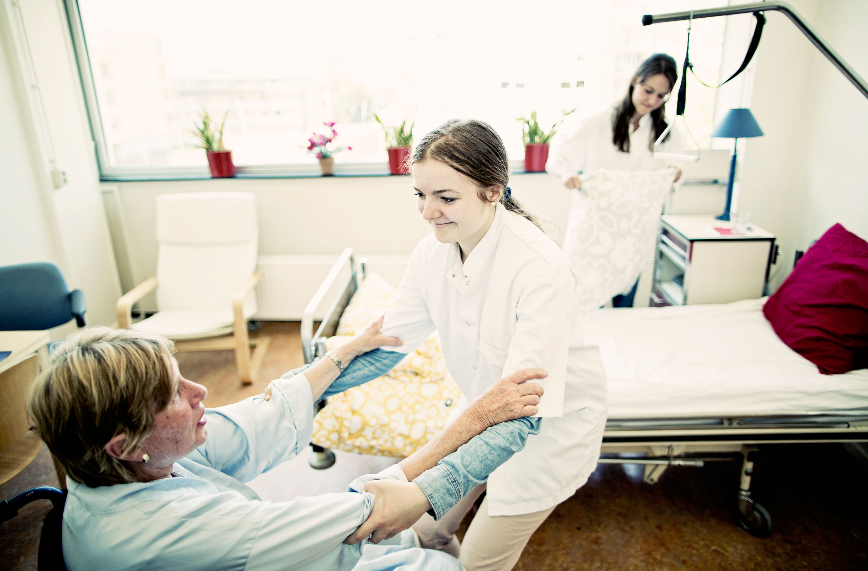

# Lesbrief: Zorg verlenen in een woonvorm

Thema: Wat is er?

Inleiding

Mensen die niet zelfstandig kunnen wonen verblijven in een woonvorm. Er zijn veel verschillende woonvormen. Wat doet een persoonlijk begeleider en welke zorg verleent hij? Voor het werken in de zorg moet je beschikken over bepaalde kwaliteiten. Je zult goed moeten kunnen samenwerken en overleggen. Je gaat uit van de mogelijkheden van de cliënten. Wat kan een cliënt zelf? En wat zijn jouw taken? Ook is het belangrijk te werken volgens bepaalde procedures.

In deze lesbrief onderzoek je welke zorg mensen in een woonvorm krijgen. Je zet daarbij alle bovengenoemde kwaliteiten in. Je maakt 2 vierluiken over 2 woonvormen. Je gaat praktisch oefenen met zorg verlenen. Je oefent met elkaar. Je werkt individueel en in drietallen.



|  |  |
| --- | --- |
|  | Waar moet de opdracht aan voldoen?  Het resultaat moet aan de volgende eisen voldoen: |

* In elk vierluik wordt zichtbaar: de doelgroep, de zorg die er verleend wordt, de omgeving waar de instelling staat en wat de bewoners nog zelfstandig kunnen.
* De vierluiken geven een reëel beeld; er is niets verzonnen.
* Het vierluik bevat afbeeldingen passend bij het onderwerp.
* De vierluiken zijn netjes en met zorg gemaakt.
* Er is goed samengewerkt en overlegd over de vorm en inhoud van de vierluiken.
* De verzorgende handelingen worden volgens de instructie (procedure) uitgevoerd.

Wat kun je en wat weet je na deze lesbrief?

* Je weet welke woonvormen er in jouw buurt of regio zijn.
* Je weet wat een persoonlijk plan of zorgplan is.
* Je kunt helpen bij het aan- en uitkleden van een cliënt.
* Je kunt helpen bij het geven van eten en drinken aan een cliënt.
* Je kunt informatie over woonvormen verwerken in een vierluik.

Uit welke stappen bestaat de lesbrief?

|  |  |  |
| --- | --- | --- |
| **Stap** | | **Zorg verlenen in een woonvorm** |
| 1. | Oriënteren | Verzamel informatie over het verlenen van zorg en over woonvormen in jouw omgeving. |
| 2. | C:\Users\Jkooper\Desktop\Iconen\Nieuwe inzet\informatie verzamelen.jpgVoorbereiden | Maak je planning.  Verzamel informatie voor de 2 vierluiken.  Oefen met het verlenen van zorg.  Verzamel materialen voor de 2 vierluiken. |
| 3. | Uitvoeren | Maak de vierluiken.  Stel de vierluiken bij. |
| 4. | Afronden en  terugkijken | Bekijk alle vierluiken.  Speel 1 tegen 100. |

Stap 1: Oriënteren



|  |  |  |  |
| --- | --- | --- | --- |
|  | Moeilijke woorden  Wat betekenen deze woorden? Zoek de betekenis op. | | |
| **Moeilijk woord** | **Wat betekent dit woord?** |
| Persoonlijk begeleider |  |
| Gemeenschappelijk |  |
| Procedure |  |
| Voorzieningen |  |
| Zelfstandigheid |  |
| Spastisch |  |

|  |  |
| --- | --- |
|  | Informatie verzamelen  Mensen met een beperking kunnen niet altijd goed zelfstandig wonen. Ze kunnen dan in een woonvorm gaan samenleven met anderen die dezelfde beperking hebben. Er zijn verschillende soorten woonvormen voor verschillende mensen. Je gaat informatie verzamelen over het leven in een woonvorm. |

1. Ga naar [hetvakcollege.nl/watiser](http://www.hetvakcollege.nl/watiser). Bekijk de video ‘Daelzicht 3: beschermd wonen op het terrein’. (staat ‘bij wie wil ik werken’)

* Piet woont op een terrein van Daelzicht. Hij woont in een soort wijk.   
  Waarom woont Piet niet in een gewoon huis, denk je?

|  |
| --- |
|  |
|  |

* Je vindt op het terrein verschillende voorzieningen. Bijvoorbeeld voor vrije tijd, voor dagbesteding en voor medische en geestelijke zorg. Voorzieningen wil zeggen, dat je gebruik kunt maken van iets wat anderen voor je geregeld hebben.   
    
  In het filmpje zie je dat Piet in zijn vrije tijd allerlei dingen kan doen op het terrein. Welke voorzieningen zie je in het filmpje voor vrijetijdsbesteding?

|  |
| --- |
|  |
|  |

* Op het terrein zijn verschillende woongroepen. Kruis aan welke woongroepen je op het terrein van Daelzicht tegenkomt.  
    
   woongroep voor kinderen  
   woongroep voor ouderen  
   woongroep voor demente bejaarden  
   woongroep voor mensen met gedragsproblemen  
   woongroep voor cliënten met een meervoudige handicap  
   woongroep voor mensen met hersenletsel

1. In een persoonlijk plan of zorgplan worden allerlei zaken vermeld over de verzorging van een cliënt. Over welke onderwerpen staan daarin vermeld, denk je?

|  |
| --- |
|  |
|  |

1. Mensen met een meervoudige handicap (of meervoudige beperking) hebben een lichamelijke en een verstandelijke handicap. Vaak kunnen ze ook niet goed communiceren. Door deze combinatie van handicaps hebben deze mensen veel ondersteuning nodig in het dagelijks leven.

Een cliënt is bijvoorbeeld spastisch en kan bijna niet meer lopen. Daarnaast heeft deze cliënt het verstandelijk vermogen van een kind van 10. Welke ondersteuning zal deze cliënt nodig hebben? Geef dit aan voor de persoonlijke verzorging.

* Kleding:

|  |
| --- |
|  |
|  |

* Schoon en verzorgd lichaam:

|  |
| --- |
|  |
|  |

* Voeding:

|  |
| --- |
|  |
|  |

1. Welke woonvormen bestaan er bij jou in de regio of in de buurt?   
   Ga naar [zorgkaartnederland.nl](http://www.zorgkaartnederland.nl) en toets je woonplaats in. Kies daarna op organisaties.   
   Je kunt dan zoeken naar ‘woonvoorzieningen’, ‘instellingen’ of ‘verpleeghuis en verzorgingshuis’. Kies 6 verschillende woonvormen in jouw regio of buurt.

* Noteer de woonvorm, het adres en de website.

|  |  |
| --- | --- |
| 1. |  |
| 2. |  |
| 3. |  |
| 4. |  |
| 5. |  |
| 6. |  |

1. Intramurale zorg betekent ‘zorg binnen de muren’. Het tegengestelde is ‘extramurale zorg’. Dus: zorg van buiten. Kijk op de websites die je gevonden hebt. Geef 2 voorbeelden van extramurale zorg en 2 voorbeelden van intramurale zorg.

* Voorbeelden intramurale zorg:

|  |
| --- |
|  |
|  |

* Voorbeelden extramurale zorg:

|  |
| --- |
|  |
|  |

1. Een multidisciplinair team stelt een persoonlijk plan op. Op basis van dit plan ondersteunt de persoonlijk begeleider de cliënt. Aan een multidisciplinair team kunnen verschillende specialisten deelnemen. De samenstelling van het team is afhankelijk van de zorgvrager.

* Noem 4 specialisten die onderdeel kunnen uitmaken van een multidisciplinair team.

|  |  |
| --- | --- |
| 1. |  |
| 2. |  |
| 3. |  |
| 4. |  |

* Noem 3 taken die een persoonlijk begeleider kan uitvoeren.

|  |  |
| --- | --- |
| 1. |  |
| 2. |  |
| 3. |  |

Stap 2: Voorbereiden

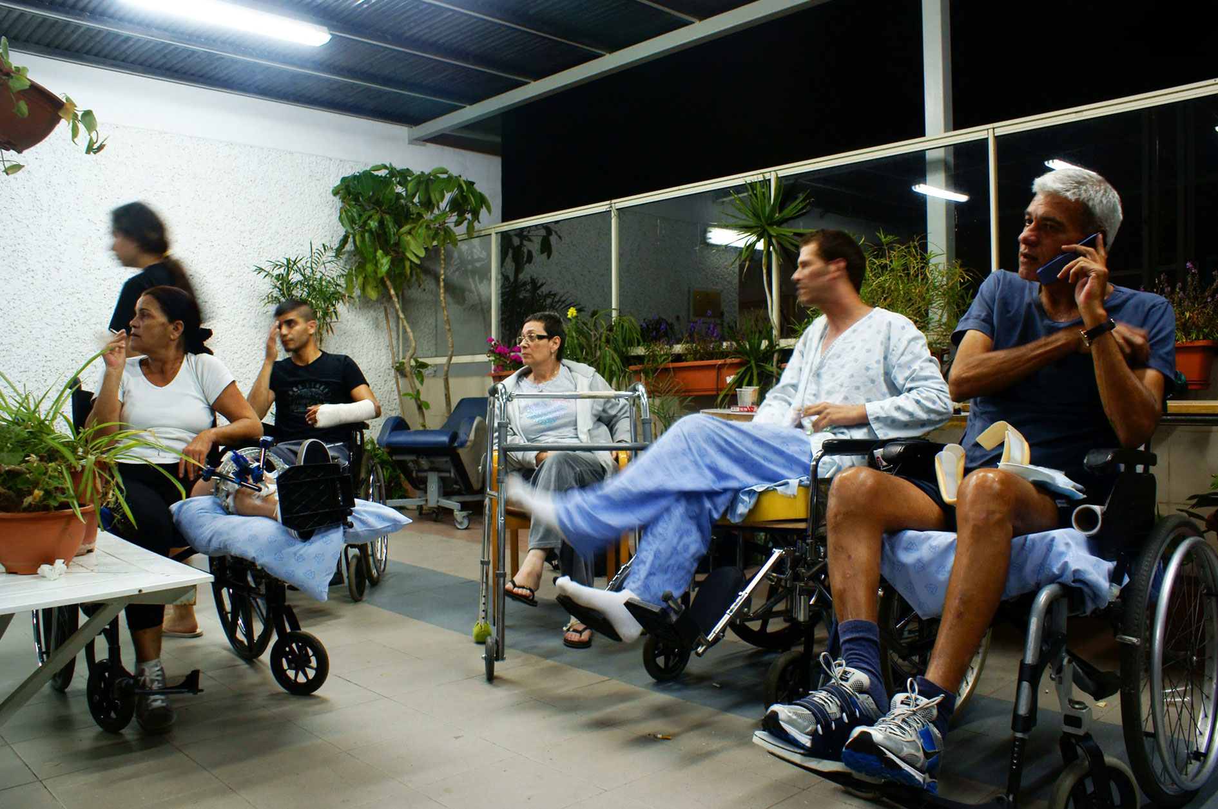

|  |  |  |
| --- | --- | --- |
|  | De planning  Met onderstaande stappen maak je een eenvoudige planning. Werk je aan een grote opdracht of werk je met meerdere personen, gebruik dan de **werkkaart: Planning maken**. |  |

|  |  |  |
| --- | --- | --- |
|  | **Stap 2: Voorbereiden** | |
| Wat ga je doen? |  |
|  |  |
| Hoeveel tijd heb je nodig? |  |

|  |  |  |
| --- | --- | --- |
|  | **Stap 3: Uitvoeren** | |
| Wat ga je doen? |  |
|  |  |
| Hoeveel tijd heb je nodig? |  |

|  |  |  |
| --- | --- | --- |
|  | **Stap 4: Afronden** | |
| Wat ga je doen? |  |
|  |  |
| Hoeveel tijd heb je nodig? |  |

Informatie voor de vierluiken verzamelen

Jullie maken straks twee vierluiken, over elke woonvorm één. Een vierluik kun je zien als een raam met vier ‘luiken’ die je open kunt maken. Achter een luik zie of lees je informatie over de woonvorm. Je verdeelt een papier in vier gelijke vakken en daar overheen maak je voor elk vak een luik.

1. Overleg met de docent welke 2 woonvormen jullie gaan uitwerken. Onze 2 vierluiken gaan over:

|  |
| --- |
|  |
|  |
|  |

1. Dit weten we al over de woonvormen:

|  |  |
| --- | --- |
| * WOONVORM 1 / VIERLUIK 1: |  |

|  |  |
| --- | --- |
| **Wie wonen er in de woonvorm** | **Waar vind je deze woonvorm?** |
| *Noem de doelgroep / doelgroepen. Bijvoorbeeld: ‘mensen met een niet-aangeboren hersenbeschadiging’* | *Noem plaatsen en de namen van organisaties. Bijvoorbeeld: Daelzicht, Limburg / Stichting Phusis, Drenthe / …* |
|  |  |
|  |  |
|  |  |
| **Welke zorg krijgen de bewoners?** | **Wat kunnen ze nog zelfstandig?** |
| *Geef voorbeelden:*  *medische zorg / geestelijke zorg / dagbesteding / …* | *Geef voorbeelden. Denk aan: zelfstandig reizen / zich verplaatsen / zichzelf verzorgen / koken / …* |
|  |  |
|  |  |
|  |  |

|  |  |
| --- | --- |
| * WOONVORM 2 / VIERLUIK 2: |  |

|  |  |
| --- | --- |
| **Wie wonen er in de woonvorm** | **Waar vind je deze woonvorm?** |
| *Noem de doelgroep / doelgroepen. Bijvoorbeeld: ‘mensen met een niet-aangeboren hersenbeschadiging’* | *Noem plaatsen en de namen van organisaties. Bijvoorbeeld: Daelzicht, Limburg / Stichting Phusis, Drenthe / …* |
|  |  |
|  |  |
|  |  |
| **Welke zorg krijgen de bewoners?** | **Wat kunnen ze nog zelfstandig?** |
| *Geef voorbeelden:*  *medische zorg / geestelijke zorg / dagbesteding / …* | *Geef voorbeelden. Denk aan: zelfstandig reizen / zich verplaatsen / zichzelf verzorgen / koken / …* |
|  |  |
|  |  |
|  |  |

1. Welke informatie moet je nog controleren of opzoeken? Schrijf op wat je nog gaat opzoeken.

|  |
| --- |
|  |
|  |

Oefenen met het verlenen van zorg

Je wilt straks goede informatie in de vierluiken zetten. Dan is het goed om zelf te oefenen met het verlenen van zorg.

1. Jullie oefenen met het helpen bij aan- en uitkleden en met het helpen bij eten en drinken. Gebruik hiervoor de **Werkkaart: Helpen bij aan- en uitkleden** en de **Werkkaart: Helpen bij eten en drinken**.

* Eén leerling is de cliënt, één leerling is de zorgverlener en de derde leerling leest de werkkaart voor.
* Wissel van rollen zodat je alle 3 de rollen hebt geoefend.

1. Oefen beide werkkaarten.

De benodigde afbeeldingen verzamelen

1. Jullie gaan afbeeldingen verzamelen. Het gaat om de onderwerpen:

* Wie wonen er in de woonvorm?
* Wat is de beperking of handicap van de bewoners?
* Hoe kun je dit laten zien?
* Overleg en schrijf op welke afbeeldingen jullie nodig hebben.

|  |
| --- |
|  |
|  |

* Wie van jullie gaat deze afbeeldingen zoeken?

|  |
| --- |
|  |

1. Waar vind je deze woonvorm?   
   Laat zien onder welke organisatie deze woonvorm valt en welke functies er zijn binnen deze woonvorm. Zoek bijvoorbeeld het logo van de organisatie, een plattegrond van de woonplaats, enzovoorts.

* Overleg en schrijf op welke afbeeldingen jullie nodig hebben.

|  |
| --- |
|  |
|  |

* Wie van jullie gaat deze afbeeldingen zoeken?

|  |
| --- |
|  |

1. Welke zorg wordt er verleend? Zoek een zorgplan, zorg voor foto’s van het verlenen van zorg, enzovoorts.

* Overleg en schrijf op welke afbeeldingen jullie nodig hebben.

|  |
| --- |
|  |
|  |

* Wie van jullie gaat deze afbeeldingen zoeken?

|  |
| --- |
|  |
|  |

1. Wat kunnen de bewoners nog zelfstandig?

* Overleg en schrijf op welke afbeeldingen jullie nodig hebben.

|  |
| --- |
|  |
|  |

* Wie van jullie gaat deze afbeeldingen zoeken?

|  |
| --- |
|  |

1. Bepaal nu wat je nodig hebt voor de vierluiken.

* Welk materiaal willen jullie voor de vierluiken gebruiken?

|  |
| --- |
|  |

* Welke kleur krijgen jullie vierluiken?

|  |
| --- |
|  |

* Hoe groot maken jullie de vierluiken?

|  |
| --- |
|  |

|  |  |
| --- | --- |
|  | Wat heb je nodig?  Maak een benodigdhedenlijst voor je vierluik. Probeer de kosten zo laag mogelijk te houden. Dat doe je door niet meer op de lijst te zetten dan je nodig hebt. |

|  |  |  |  |
| --- | --- | --- | --- |
| **Benodigdheden** | **Aantal** | **Prijs** | **Totale prijs** |
|  |  |  |  |
|  |  |  |  |
|  |  |  |  |
|  |  |  |  |

|  |  |
| --- | --- |
|  | **VRAAG TOESTEMMING AAN JE DOCENT OM VERDER TE GAAN MET STAP 3.** |

Stap 3: Uitvoeren  
  
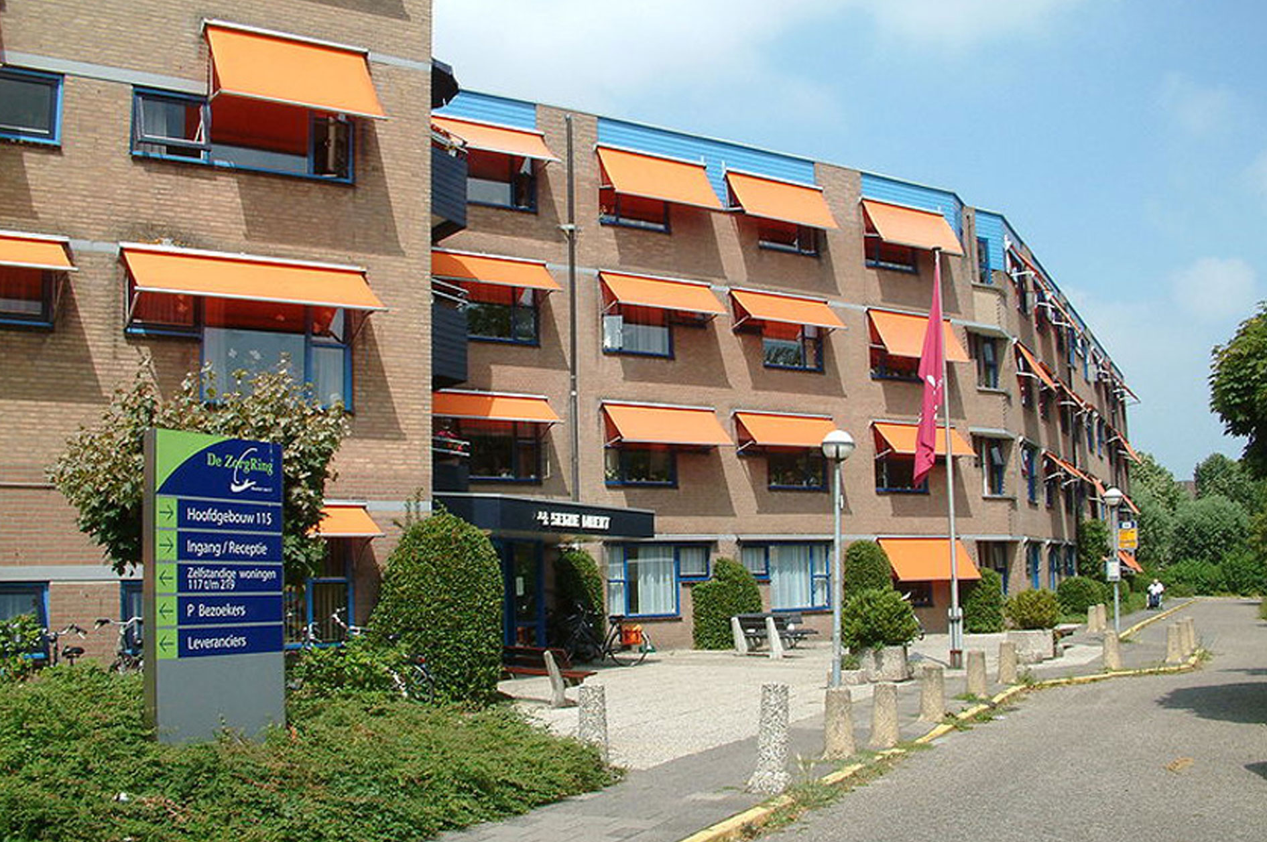

|  |  |
| --- | --- |
|  | Uitvoeren  Je gaat nu het vierluik maken. Kijk voordat je begint nog eens goed naar de eisen van de opdracht die aan het begin van de lesbrief staan. |

De vierluiken maken

1. Maak de vierluiken. Werk samen en denk aan de tijd.
2. Vul ook dit schema in.

|  |  |  |
| --- | --- | --- |
| Naam woonvorm: | 1. | 2. |
| Tijdelijk of permanent. |  |  |
| Ken je iemand die gebruik maakt van dit huis? Zo ja,  wie en waarom? |  |  |
| Zou je zelf ooit gebruik maken van zo’n huis? Wanneer wel  of niet? |  |  |

De vierluiken bijstellen

1. Zoek een ander tweetal dat al klaar is. Bekijk hun vierluiken.  
   Wat zijn de verschillen? Wat zijn de overeenkomsten?

|  |  |
| --- | --- |
| Overeenkomsten | Verschillen |
|  |  |
|  |  |
|  |  |
|  |  |
|  |  |

1. Bekijk je werk nog eens goed.

* Klopt de inhoud?
* Staan er geen taalfouten in?
* Ziet het er leuk uit?

1. Gaan jullie nog iets aanpassen aan de vierluiken?  
     
    Ja /  Nee  
     
   Dit gaan we nog aanpassen:

|  |
| --- |
|  |
|  |
|  |

Stap 4: Afronden en terugkijken

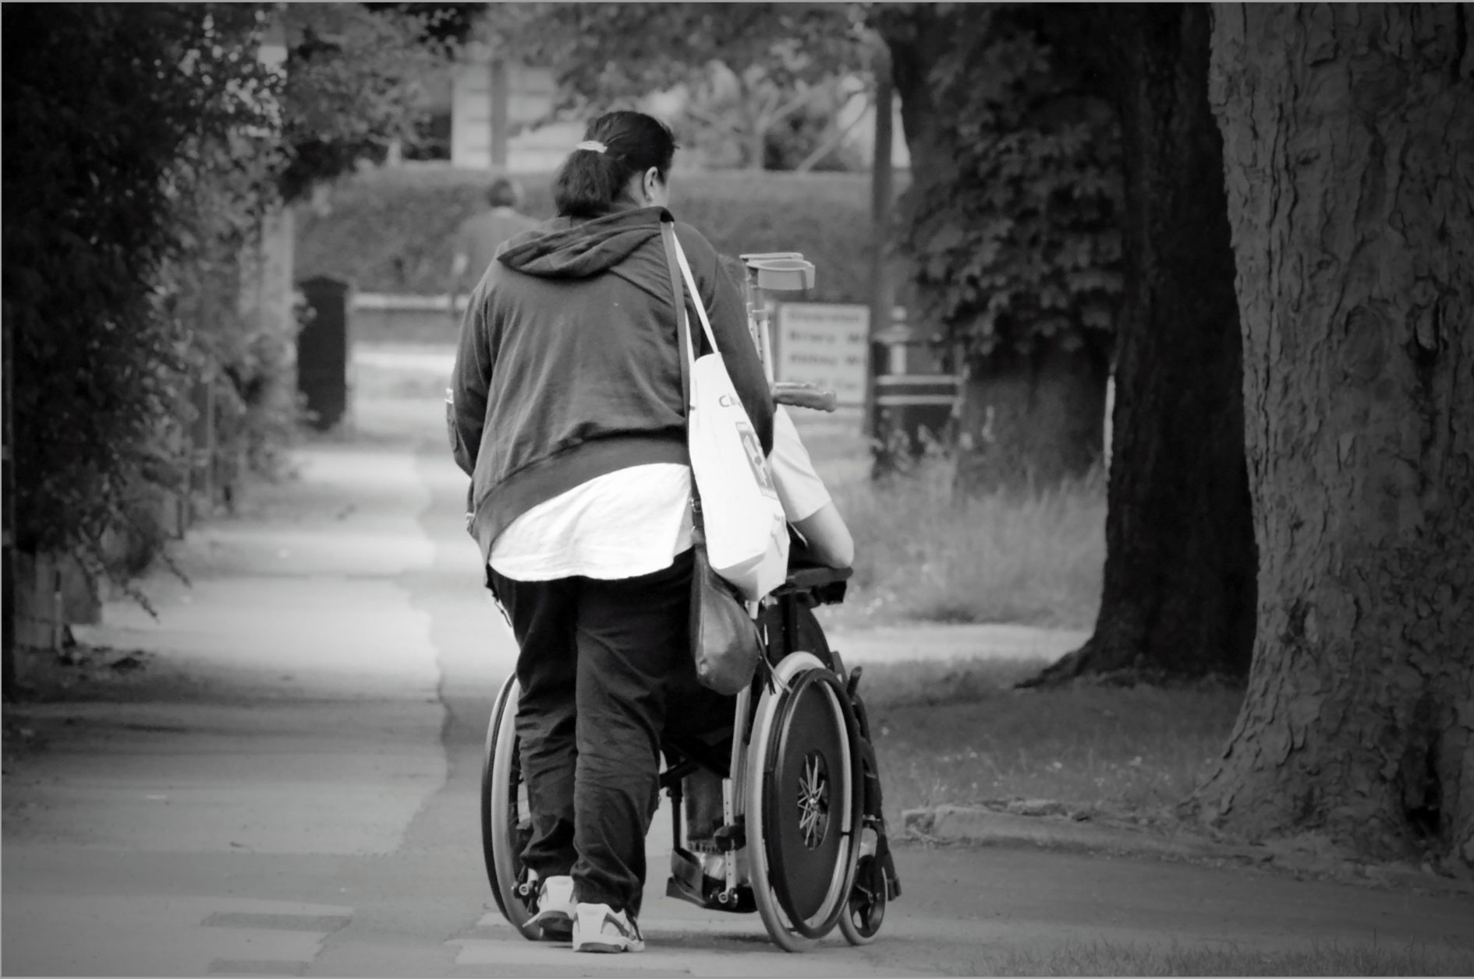

|  |  |
| --- | --- |
|  | Kijk terug op deze lesbrief |

1. Als het goed is, heb je bij de uitvoering gekeken naar de eisen waaraan de opdracht moet voldoen. Wat vind jij, voldoet jouw resultaat van de opdracht aan de eisen? Kruis aan wat jij vindt.

|  |  |  |
| --- | --- | --- |
| Eis | Voldoet? | Omdat? |
| In elk vierluik wordt zichtbaar: de doelgroep, de zorg die er verleend wordt, de omgeving waar de instelling staat en wat de bewoners nog zelfstandig kunnen. | Ja /  Nee |  |
| De vierluiken geven een reëel beeld; er is niets verzonnen. | Ja /  Nee |  |
| Het vierluik bevat afbeeldingen passend bij het onderwerp. | Ja /  Nee |  |
| De vierluiken zijn netjes en met zorg gemaakt. | Ja /  Nee |  |
| Er is goed samengewerkt en overlegd over de vorm en inhoud van de vierluiken. | Ja /  Nee |  |
| De verzorgende handelingen worden volgens de instructie (procedure) uitgevoerd. | Ja /  Nee |  |

1. Waar was je goed in bij het maken van een vierluik?

* Ik was goed in:

|  |
| --- |
|  |
|  |

* Dat blijkt uit:

|  |
| --- |
|  |
|  |

1. Wat vond je minder goed gaan?

|  |
| --- |
|  |
|  |

* Waarom vond je dat?

|  |
| --- |
|  |
|  |

1. Wat zou je nog willen leren bij een volgende opdracht?

|  |
| --- |
|  |
|  |

1. Noem 3 dingen die je hebt geleerd over woonvormen:

|  |
| --- |
|  |
|  |
|  |